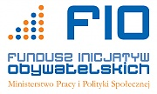 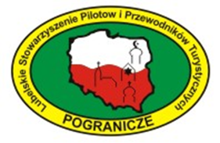

**„ WIELOKULTUROWOŚC LUBELSZCZYZNY WCZORAJ I DZIŚ ”**

projekt współfinansowany ze środków Ministerstwa Pracy i Polityki Społecznej w ramach Programu Operacyjnego Funduszu Inicjatyw Obywatelskich (FIO).

**22.11.2014r**

**ZAPRASZAMY NIETYPOWO OD GODZ. 9,45 :**

Godz.9,45-10,00 – test wiadomości o osadnictwie ormiańskim Godz. 10,00 - 14,00 – wykład ,, **Osadnictwo ormiańskie na terenie województwa lubelskiego** ’’- **wykładowca Paweł Grzesik**

1. Do dyspozycji uczestników serwis kawowy, mini pizze ,cebularze, pieczarkarze 2) Wykład kończymy o godz.14 , zgodnie z prośbą HOTELU .

**POSZUKUJEMY MIN. 18 OSÓB –WOLONTARIUSZY - UCZESTNIKÓW SZKOLENIA , KTÓRZY PRZEPROWADZĄ SPOTKANIA Z MIESZKAŃCAMI WOJEWÓDZTWA LUBELSKIEGO I PODZIELĄ SIĘ WIEDZĄ O ,,WIELOKULTUROWOŚCI LUBELSZCZYZNY WCZORAJ I DZIŚ‘’. SPOTKANIA W SZKOŁACH ŚREDNICH,W DOMACH DZIECKA , ŚWIETLICACH ŚRODOWISKOWYCH , W KLUBACH SENIORA ITP…………..**